Михалёв Игорь Васильевич
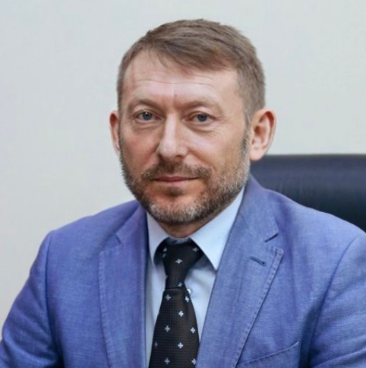
Ректором РГУ СоцТех с 27 сентября 2022 года назначен Михалев Игорь Васильевич
Минобрнауки утвердило ректором Российского государственного университета социальных технологий Михалева Игоря Васильевича
Игорь Васильевич в 1986 году окончил Бурятский сельскохозяйственный институт, в 2019 году — Российскую академию народного хозяйства и государственной службы при Президенте РФ, там же учился в аспирантуре.
Автор 81 учебного и научного издания имеет ученую степень кандидата социологических наук и ученое звание доцента по специальности «экономика и управление народным хозяйством». Награжден почетной грамотой Совета Федерации, медалью ордена «За заслуги перед Отечеством» II степени и ведомственными наградами.
Перед назначением на должность и. о. ректора РГУ СоцТех в ноябре 2021 года работал заместителем директора Департамента культуры, спорта, туризма и национальной политики Правительства РФ.
Напомним, весной 2022 года состоялась Конференция работников и обучающихся по выборам ректора РГУ СоцТех, где по итогам голосования, абсолютным большинством голосов на пост ректора РГУ СоцТех избран и.о. ректора вуза Михалёв Игорь Васильевич.



Агейчева
Татьяна Евгеньевна

проректор по молодежной политике

Богдалова
Елена Вячеславовна

И.о. проректора по образовательной деятельности



Червинская
Александра Павловна

первый проректор

Информация о руководителях филиалов
Волгоградский филиал | Волков Сергей Константинович | Директор филиала
Калмыцкий филиал | Пашнанов Эрдне Лиджиевич | И.о. директора филиала

